ОТЧЁТ
О работе МБУК «Социально культурный центр Благовест»
Муниципального образования « Казачье»
за ноябрь 2017г.
3 ноября народный ансамбль народной песни «Казачка» выступали на юбилее Усть-Ордынского округа.

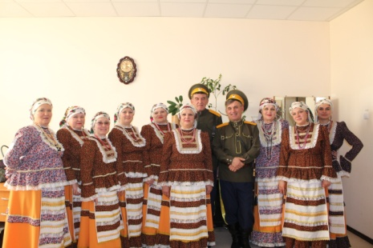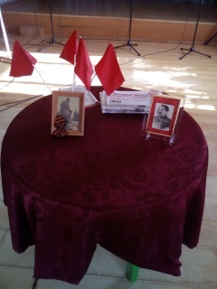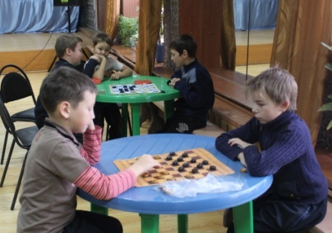
6 ноября прошел патриотический час, посвященный 100-тию октябрьской революции
7,8 ноября в здании ДК прошел взрослый и детский турнир по шашкам и шахматам, на котором все могли посостязаться и выявить лучшего игрока.
17 ноября участвовали праздновании юбилея библиотеки и сельского клуба в деревне Логанова. Вокальные коллективы "Казачка" и "Сударушка" поздравили именинников своими песнями, а танцевальная группа "Каблучок" подарила свой зажигательный танец "Барбарики".

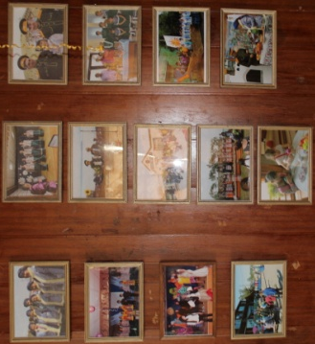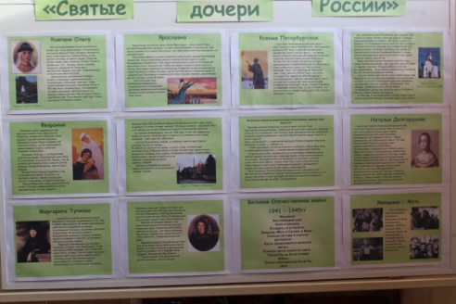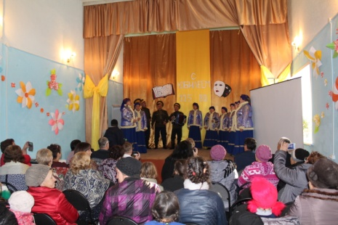

22 ноября оформили фотовыставку "Творческий калейдоскоп", посмотрев которую, жители села смогли увидеть работу наших клубных формирований и любительских объединений.
Ко дню матери был обновлен сменный стенд, на этот раз мы разместили информацию о героических женщинах - матерях разных эпох.
24 ноября в здании ДК прошел праздничный концерт ко Дню Матери «Всё от материнских рук». И как всегда, своими выступлениями, наших мам, порадовали участники клубных формирований – «Каблучок», «Веселая семейка», «Сударушка», «Борок», «Шалунишки» и солисты ансамбля «Казачка». На мероприятии присутствовало около 60 зрителей, в том числе инвалиды. Праздничная программа понравилась всем присутствующим.
Отчёт
о проделанной работе Логановского СК и библиотеки за ноябрь 2017г.
Первую декаду ноября большое внимание работники культуры уделяли подготовке к празднованию двойного юбилея: 115 лет библиотеке и 80 лет клубу. Проводились ежедневные репетиции по сценарию, оформление зрительного зала, фото – выставок и выставки ДПИ.
В библиотеке 7 ноября прошел урок информации «Почему люди курят». Начался урок с заполнения анкет. Библиотекарь рассказала, к чему приводит никотиновая зависимость.
17 ноября сельский клуб и библиотека отпраздновали свой юбилей.

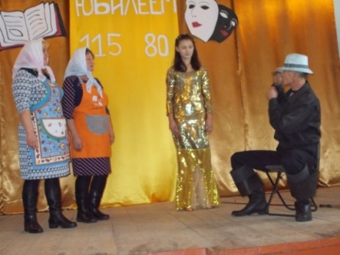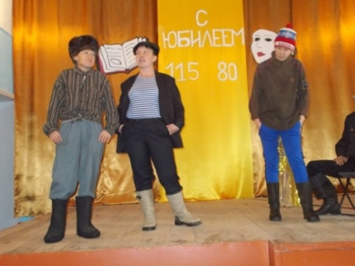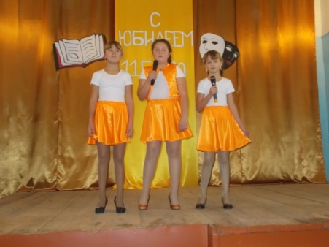

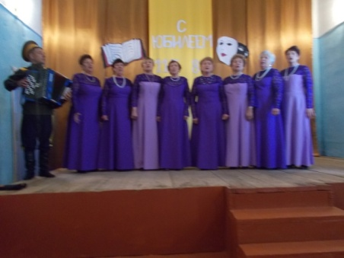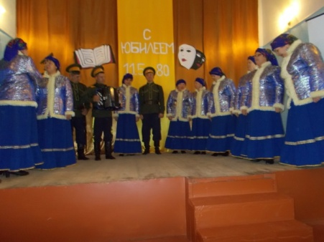

25 ноября совместно с начальной школой организовали конкурсно - игровую программу «Маленькие мамы» посвященную «Дню матери. Дети своими руками изготовили подарки и вручили их своим мамам. Праздник закончился чаепитием и детской дискотекой.

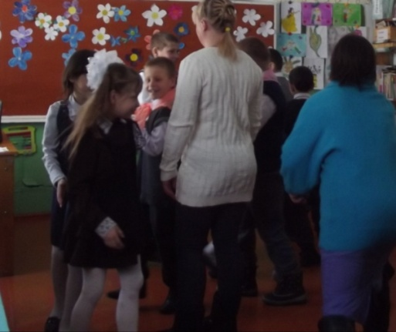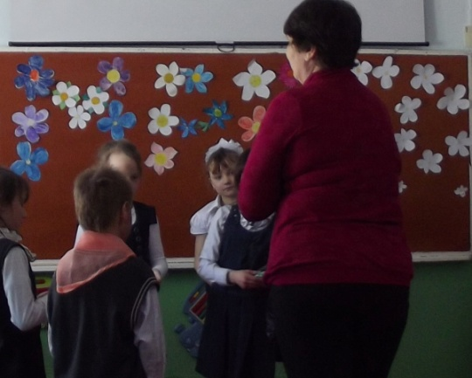

В течении месяца велись работы клубных формирований, готовились реквизиты для оформления сцены, шились сценические костюмы, началась активная подготовка к новогодним праздникам.
Проводились молодёжные и детские дискотеки, которые за месяц посетили не менее 100 человек.

